**APROB**

**șef subdiviziune Disciplină Cardiologie SCM „Sfânta Treime”**

**profesor universitar, doctor habilitat în medicină**



**__________________ Livi Grib**

**ORARUL**

**Lecțiilor practice la Disciplina Cardiologie, anul IV, Facultatea Medicină 1**

**anul universitar 2024-2025, semestrul de primăvară.**

Extras din procesul verbal nr.1 al ședinței catedrei din 30 ianuarie 2025

|  |  |  |  |  |
| --- | --- | --- | --- | --- |
| Data | Ora | Grupa | Profesor | Sala de studii |
| 03.03.2025  –  28.03.2025 | 1030 - 1400 | M2101  M2102  M2103  M2104  M2105  M2106 | Elena Samohvalov, conf. univ.  Silvia Filimon, conf. univ.  Lilia Purteanu, asist univ  Alexandra Grejdieru, conf. univ.  Romeo Grăjdieru, conf. univ.  Snejana Vetrilă, conf. univ. | SCM „Sfânta Treime”  SCM „Sfânta Treime”  SCM „Sfânta Treime”  SCM „Sfânta Treime”  SCM „Sfânta Treime” Institutul de Cardiologie |
| 18.03.2025  –  14.04.2025 | 1030 - 1400 | M2107  M2108  M2109  M2110  M2111 | Lucia Mazur-Nicorici, prof.univ.  Silvia Filimon, conf. univ.  Tihon Moraru, conf. univ.  Angela Tcaciuc, conf. univ.  Snejana Vetrilă, conf. univ. | Institutul de Cardiologie SCM „Sfânta Treime”  SCM „Sfânta Treime”  SCM „Sfânta Treime”  Institutul de Cardiologie |
| 04.04.2025  –  13.05.2025 | 1030 - 1400 | M2112  M2113  M2114  M2115  M2116 | Alexandra Grejdieru, conf. univ.  Snejana Vetrilă, conf. univ.  Romeo Grăjdieru, conf. univ.  Silvia Filimon, conf. univ.  Tihon Moraru , conf. univ. | SCM „Sfânta Treime”  Institutul de Cardiologie  SCM „Sfânta Treime”  SCM „Sfânta Treime”  SCM „Sfânta Treime” |
| 18.04.2025  –  27.05.2025 | 1030 - 1400 | M2117  M2118  M2119  M2120  M2121 | Angela Tcaciuc, conf. univ.  Lucia Mazur-Nicorici, prof.univ.  Lilia Purteanu , conf. univ.  Tihon Moraru, conf. univ.  Livi Grib, prof. univ. | SCM „Sfânta Treime”  Institutul de Cardiologie SCM „Sfânta Treime”  SCM „Sfânta Treime”  SCM „Sfânta Treime |

**Șef subdiviziune Disciplina Cardiologie**

**SCM „Sfânta Treime”,** **prof. univ., dr.hab.șt.med. Livi Grib**

**Șef studii, conf. univ., dr.șt.med. 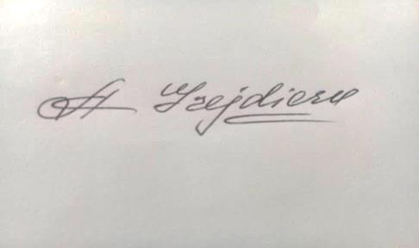 Alexandra Grejdieru**